新潟県長岡市 会派視察報告書
2016/4/14 日本共産党藤枝市議団 石井通春
実施日：2016年4月11日(月)～12日(火)
参加者：石井通春、大石信生（以上、藤枝市）杉田源太郎（焼津市）

視察一日目
研修テーマ：人口28万人の全戸で生ごみの分別回収が実施、生ごみを燃やさずに発電を行っている取り組み

藤枝市では、全戸実施を目標にして生ごみの分別回収が進められているが、中間処理施設のキャパ、臭いの問題などで現在10000世帯をやや超えたところの到達点であり、今後の拡大の実施を具体的に示すことが出来ない状況である。
バイオガス発電の流れ、不適物除去後の工程は下水汚泥と同じ
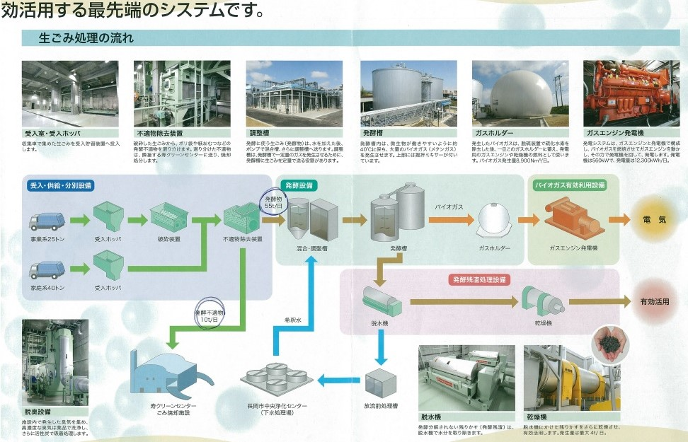
一方で、7年後の稼働を目指して現在環境影響評価が行われている新清掃工場（クリーンセンターの処理能力を、いかにコンパクトにして建設費と運転費用を廉価にするかは、今後のごみ減量の実現性にかかっており愁眉の課題となっている。人口28万人と、焼津藤枝を併せた長岡市で全戸での分別回収がどう行われているかが主な視察の課題である。
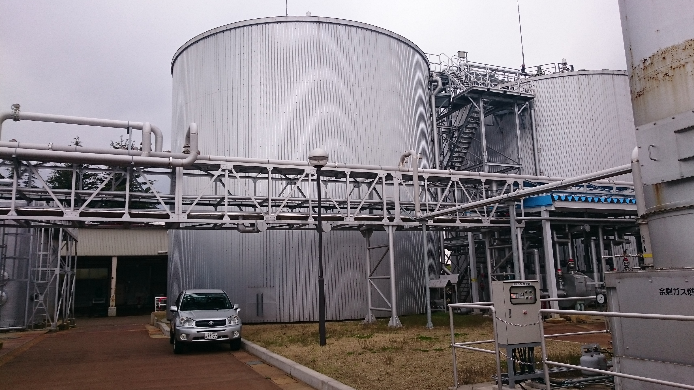
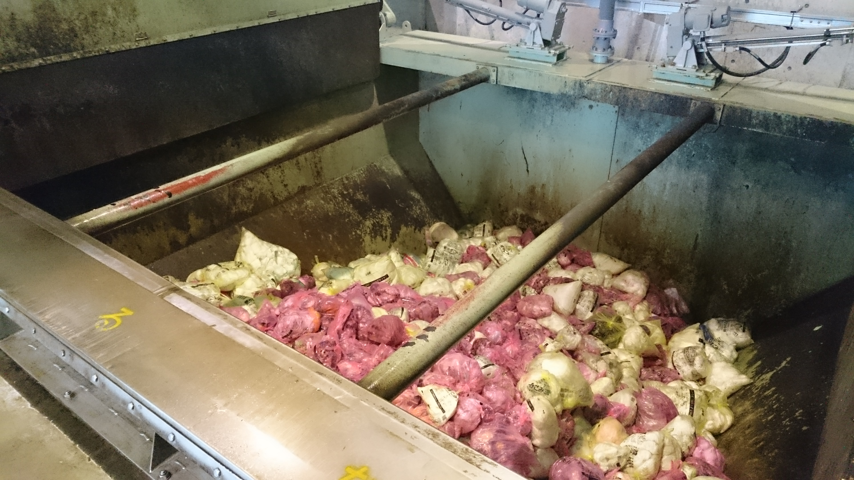

左：受け入れホッパ、ピンク色が生ごみで、黄色は紙おむつ
右：発酵槽、調整された汚泥に微生物を発酵させてガス化する

具体的内容と本市での取り組みの可能性
ごみの処理の流れは上図の通りである。本市と決定的に違うのは堆肥化をするのではなくて発酵をしてバイオガスにして発電として利用している点である。
この発電センターの受け入れ能力は毎日65トン（家庭系40トン、事業系25トン）である。（本市は現在年間約500トン、一日当たり約15トンの受け入れとなっている）受け入れホッパで受けた生ごみ（紙おむつ回収と同時）が発酵に適さない部分を不適物除去装置にてふるい分け（事業系のみそれ以前に破砕装置の通過を経る）調整槽を経て発酵してバイオガス化しているのが本流である。
ただ不適物とされたものは焼却され灰となって埋め立てられており（長岡市内）すべてが再利用ではない（不適物とされるのは65トン中10トンの割合※紙おむつを含む）。汚水の発生も伴うが、敷地内に下水道処理施設があり処理されている。
また、動物系の生ごみは堆肥に適さない問題については、調整槽の処理によって植物動物のごみ組成によらずガスを発生させることが出来るとの事である。
発酵分解されないごく一部の発行残渣は、乾燥する事によってコンクリートに活用されている。
運営は特別目的会社（大手各社が出資し配当を受ける、市とは事業契約を結ぶ）第3セクターの長岡バイオキューブがおこなっており、バイオガス発生量は8900N㎥、発電量は12300kwhである。
脱臭については、敷地がほぼ密閉されており、外部からはほとんど感じられない。
事業費はH23年からH40年までの期間で建設費19億円、運営維持管理費28億円の47億円

市民のごみの分別方法について
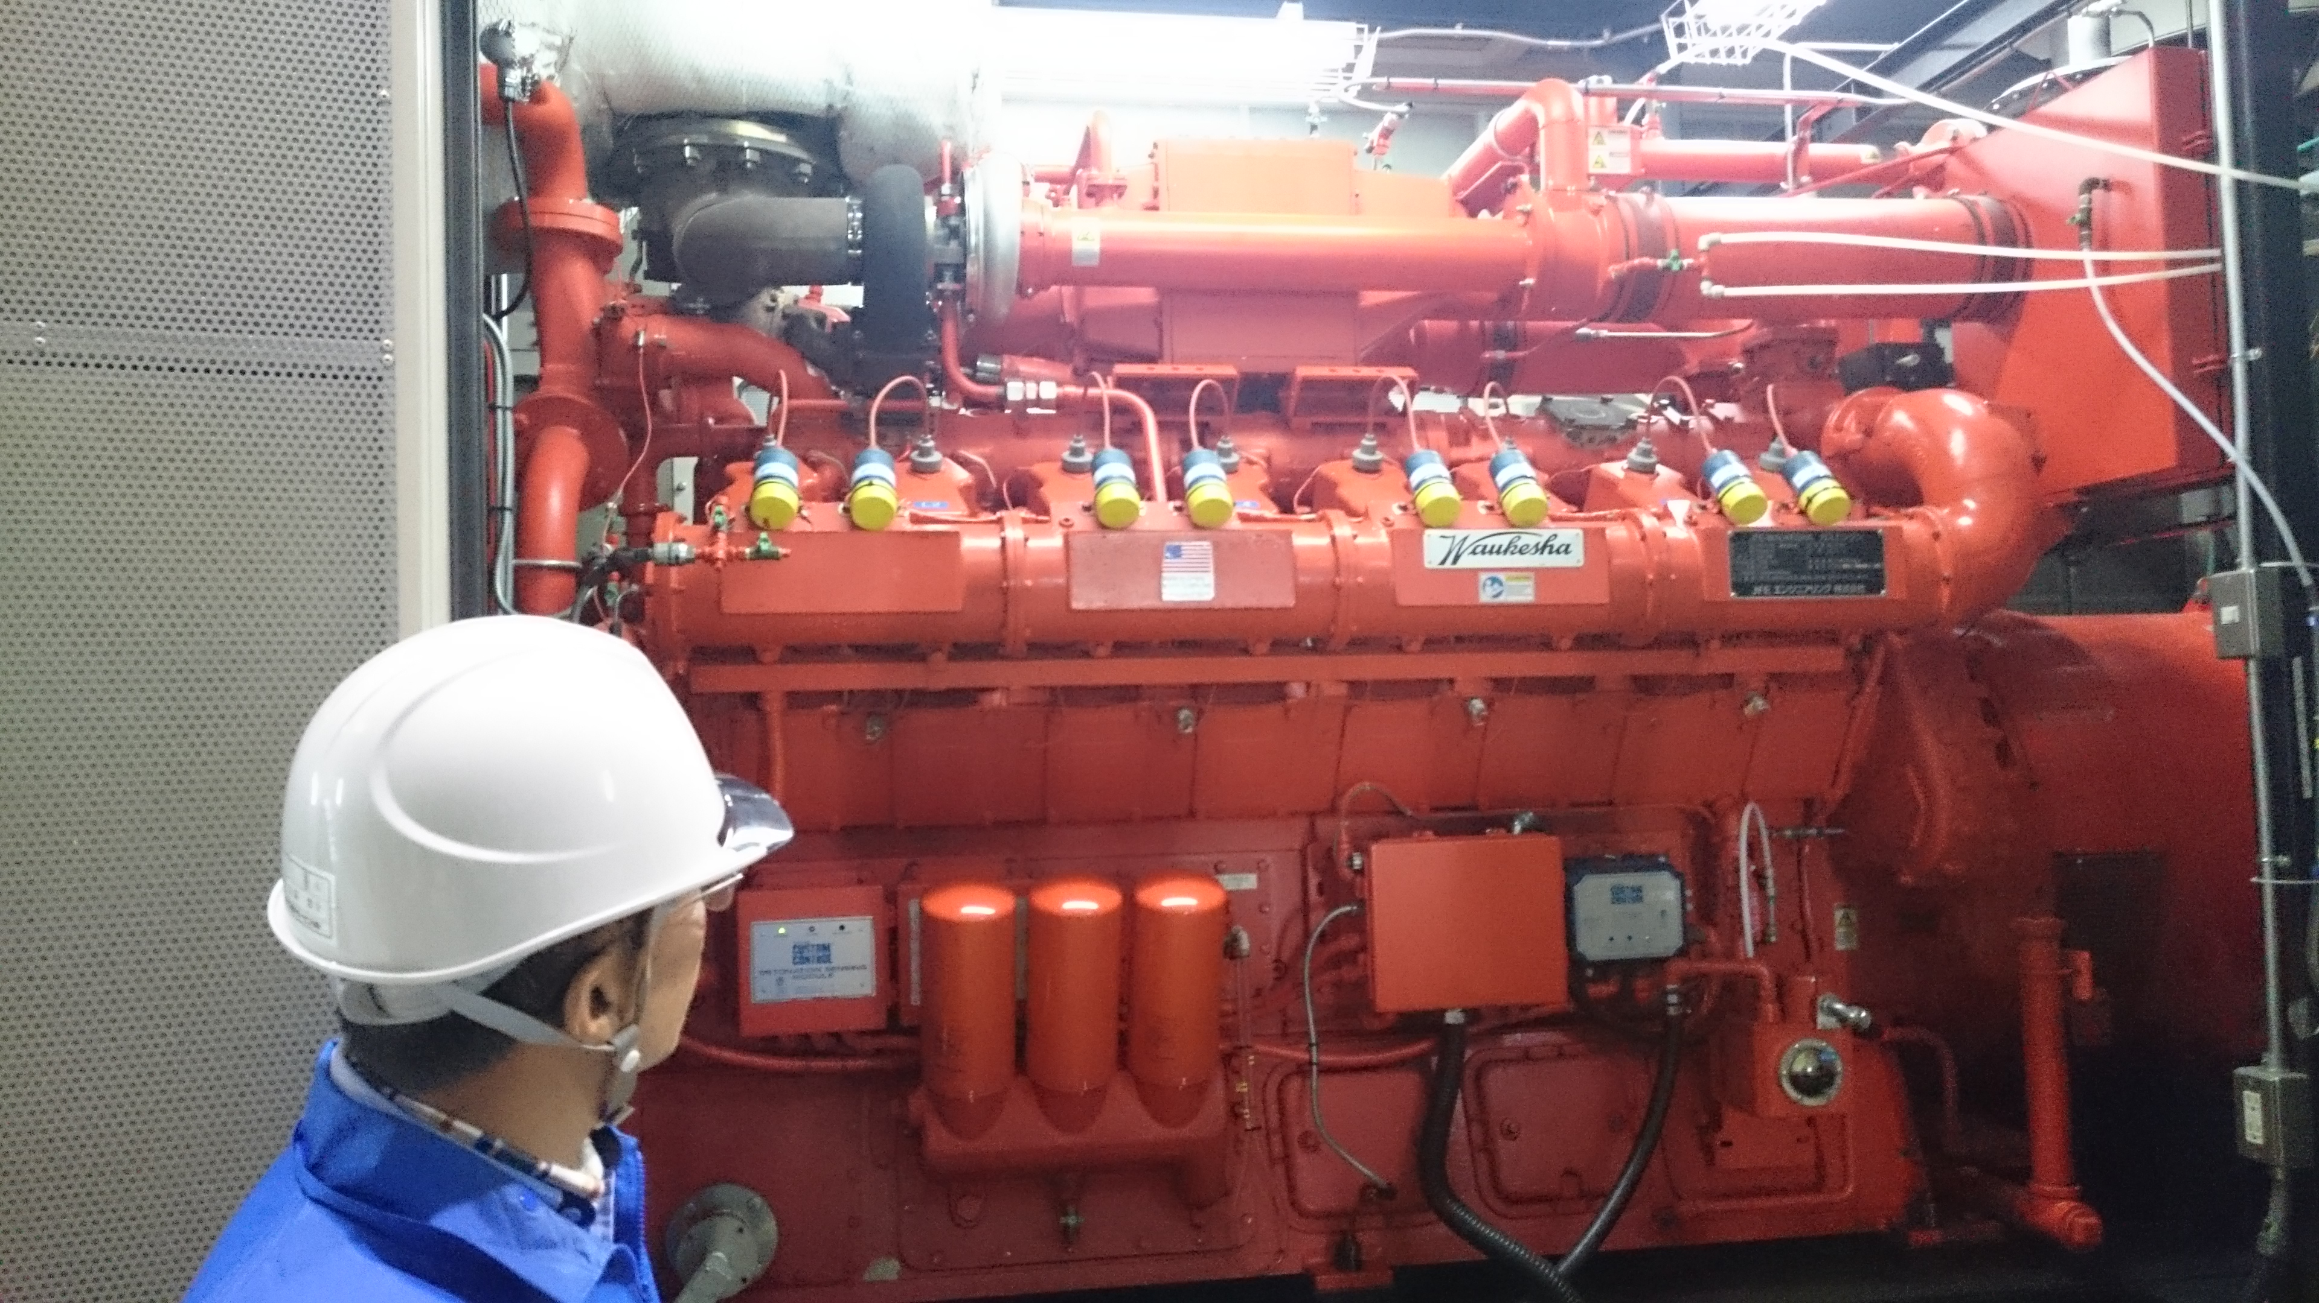
スケジュールは表の通りであり、生ごみの回収が週3回（うち1回は燃やすごみとの混入としており資源化されていない）であり、有料化が行われている。
発電装置
有料化は分別を行うはるか以前から（H16年～。分別はH24~）行われている。ただ、市民の付表も皆無ではない状況であったが、極小のサイズの袋を作るなど（袋代も安い）の工夫も行っている。

燃やすごみの収集が週3回から1回になる点で問題となったが、生ごみを除く燃やすごみの量はそれほど多くない実態が分別を進める中で市民にも定着した意識となっている。（容器包装プラ、古紙類以外に、古着や枝葉草類の分別も別途行っている）。
分別は手間をかけることになるのは違いないが「15年間で35億円の削減効果がある」「温室効果ガス200トン削減」「発電量410万キロワットは1000世帯の電力供給分をカバー」「焼却場を市内3か所から2か所に減らすことが出来た」（担当者）事を理解してもらうために説明会を数多くこなしてきた。

下水の汚泥と生ごみの汚泥と混合してメタンガス（バイオ+二酸化炭素）の発生過程が、富山県黒部市と北海道北広島市で行われている事が担当者の説明で新たにわかった。本市の検討課題である。研究を進めたい。

視察二日目
研修テーマ：駅直結の市役所（シティホール）建設による駅前再開発事業
長岡駅に直結する形で、新国立競技場設計者によって建設された市役所庁舎（アオーレ長岡）を中心とした駅前再開発事業の取組は、庁舎移転問題を抱える焼津にとって、また現在北口の再開発事業が行われている一方で、南口は国際ホテルがオープンするもテナントの撤退が相次いでいる状況となっている藤枝にとっても課題である。

具体的内容と本市での取り組みの可能性
郊外に店舗が出来る以前は、駅前には大型百貨店が集結していて、多くの市民でにぎわっていたが、平成に入り全国同様空き店舗が目立つ状況になり、旧百貨店ビルを市が借り切り（もしくは再建築）して役所機能の一部を担い、公会堂跡地を木造メインにした芸術性を取り入れて庁舎としたのがシティプラザ「アオーレ長岡」である。
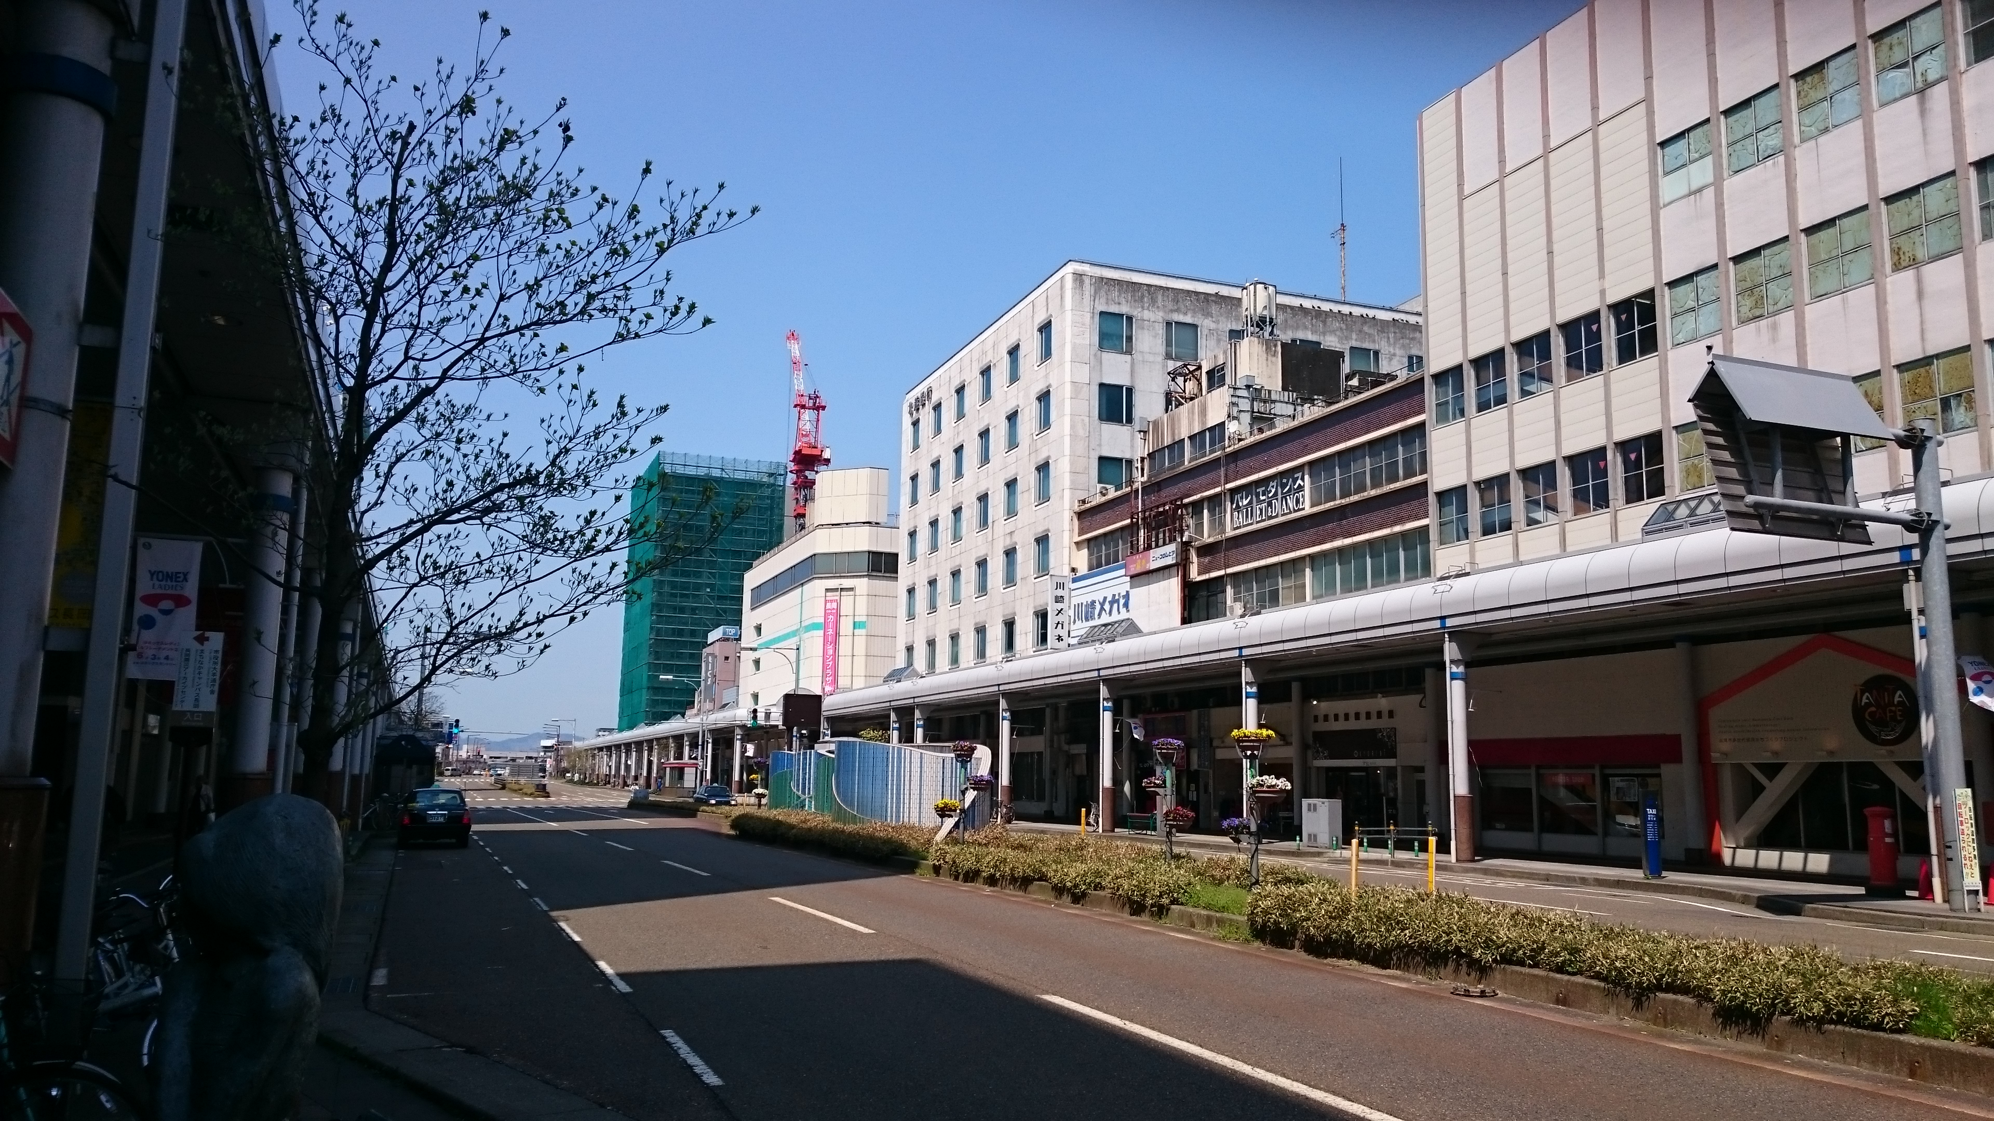
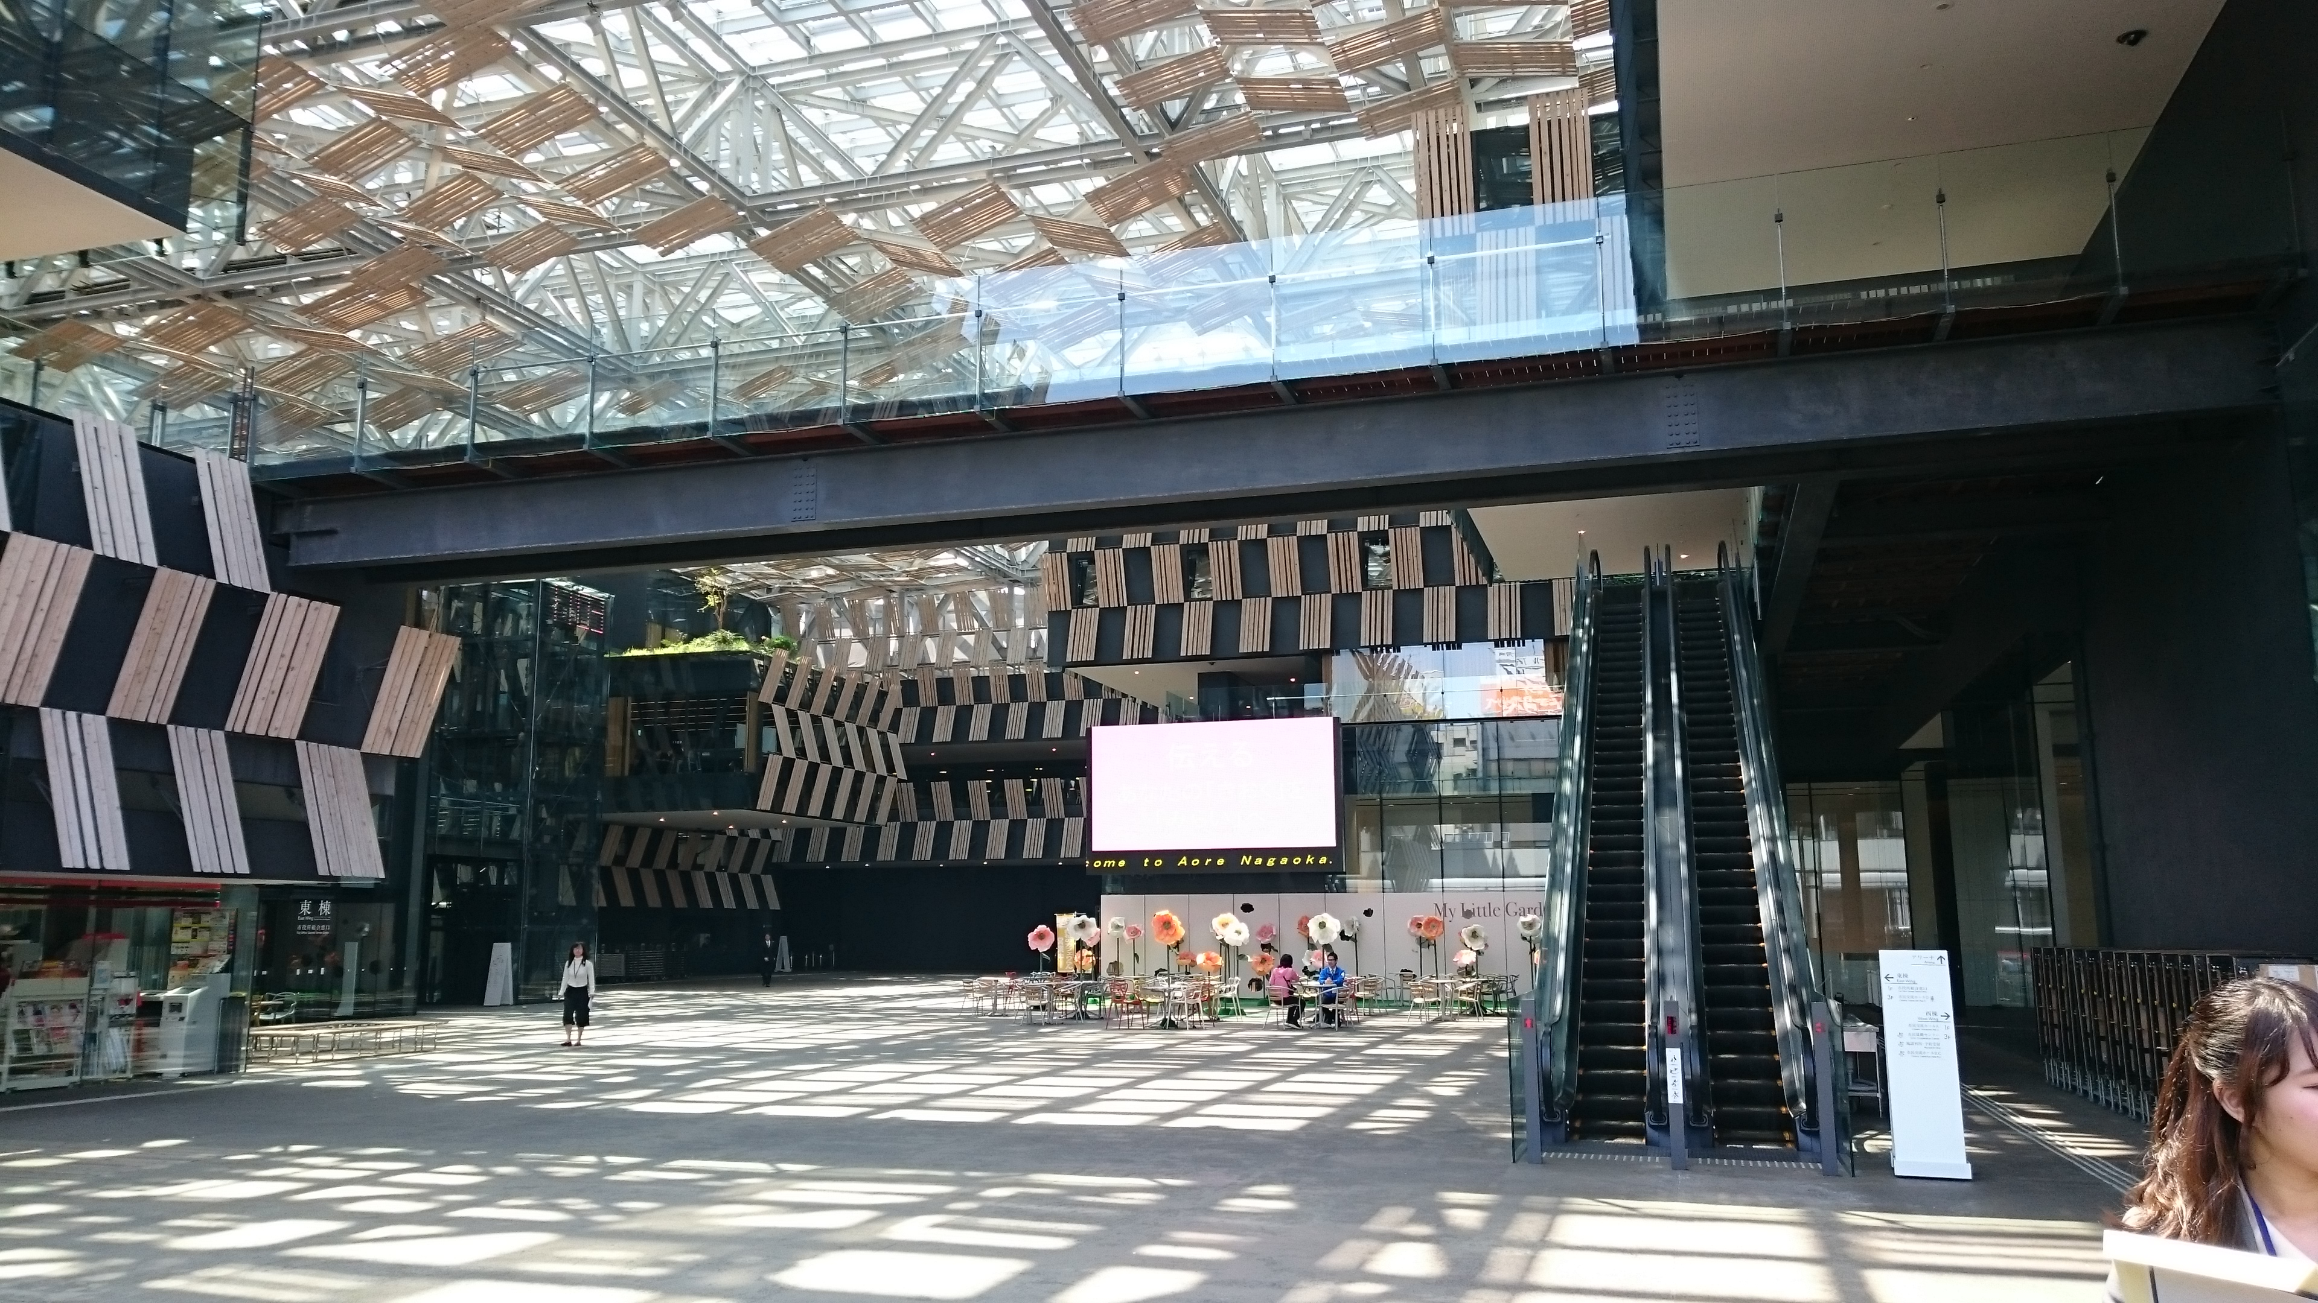

左：再開発最大の目玉施設「アオーレ長岡」の中心部「ナカドマ」
右：旧百貨店を市庁舎として活用している大手通り表町地区（奥が工事中の西地区）

中心市街地活性化の大規模な取り組み例と言えるが、町中に拠点を作る（復活する）思想が一貫して示されている。
メインストリートである大手町通りの西地区、東地区と一つのビル（旧百貨店）単位で段階的に市役所機能を持たせる事で人が集まる市民協働交流の拠点を作り上げる。メインであるアオーレ長岡は、市長室、議会はじめ、市民が最も利用する市民課、福祉関係課を担い、屋根付き広場（ナカドマ）を中心に、アリーナ、ホールなどを大胆な設計で構築、オープン後1年間で延べ152万人、H24年から3年間で延べ400万人が訪れている。各種市民イベントが多彩に実施されている。
親の同伴なしで子供を預けられる「子育てコーナー」や、階上部分を住居として定住人口を増やす事、市民参加型の各種講座の開催、直結型の市役所を安価で使用できるようにしているなど、ソフト面でも様々な工夫がなされている。
ただ、車で郊外店へと言う流れで個々の商店が旧空き店舗に戻ってきているかどうかが課題としてあり、微増傾向でとどまっている事。そのほとんどが飲食店であり小売店の出店が進まない現状がある。
また、当然箱モノ批判があり、財政的には一般財源1500億円のうち、中心市街地事業で150億を費やした年もあり、新たな再開発に対しては市民の批判も存在している。選挙の争点にもなった経緯がある。市長答弁「（この整備は）一部の商業者や地権者のためにやっているわけではない。市民が喜んで利用する施設はいわゆる箱モノではない。市民は時として予想もしない力を発揮する」が紹介されたが、そういう批判が存在する証であろう。
本市として、規模が大きすぎて直面する課題の解決には疑問だが、庁舎を駅近くに直結し周辺を新たな拠点とする思想と細かい手法については学ぶべきことがあると感じる。

